福建中医药大学成人教育学院
《学习通》平台·学生学籍异动申请流程（电脑端）

1.登录（仅限电脑端登录）
最佳浏览器为火狐、谷歌、360浏览器等。点击网址：https://fjzyy.jxjy.chaoxing.com/login，弹出登录页，选择“手机号登录”输入手机号使用验证码登录，或学习通APP扫码登录。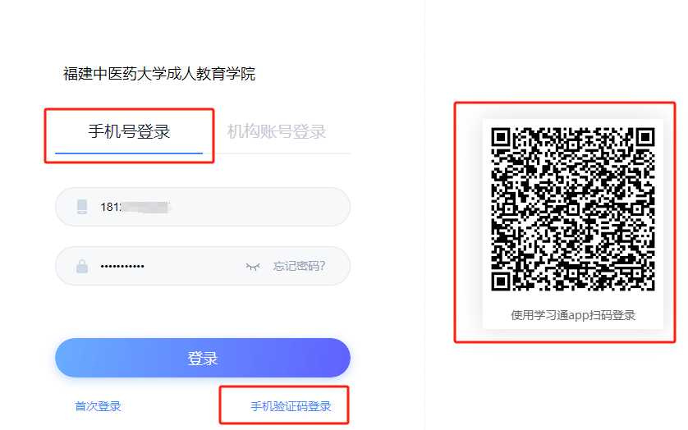

2.学籍异动申请
（1）打开左侧菜单栏“学历教育服务（学生）”→“学籍模块”→“学籍异动”。
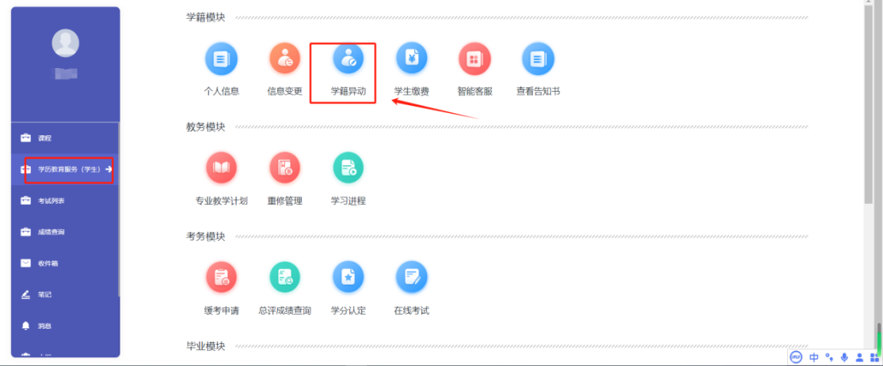
（2）进入“学籍异动”页面后，选择相应学籍异动类型。
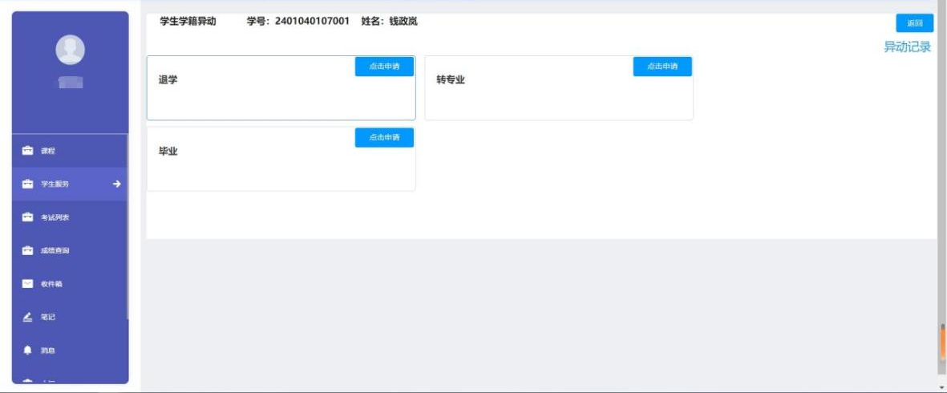
（3）填写相应异动信息及申请原因、上传证明材料、提交电子签名后提交申请，等待审核。备注：休学、复学、保留入学资格、重新入学可不需要提交证明材料。
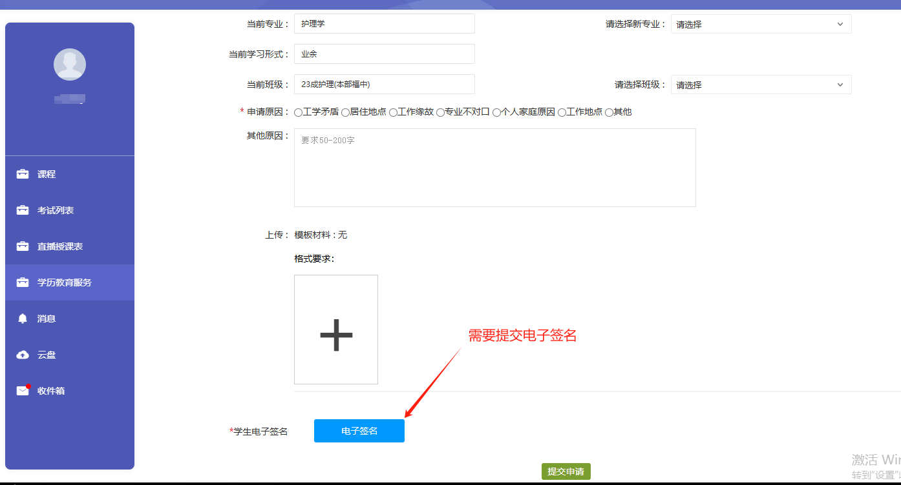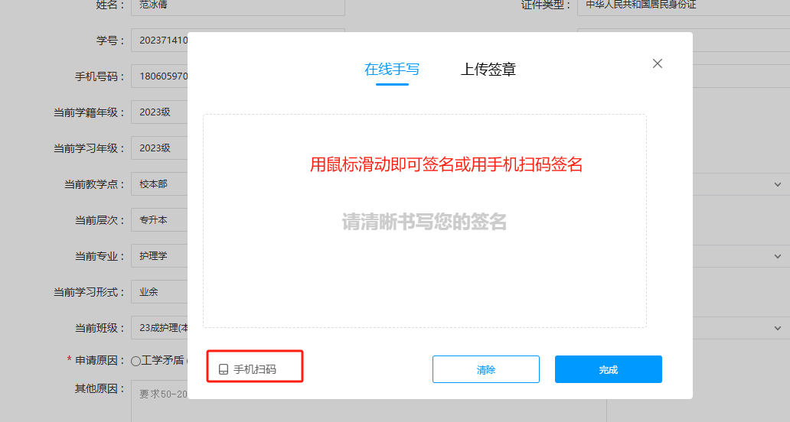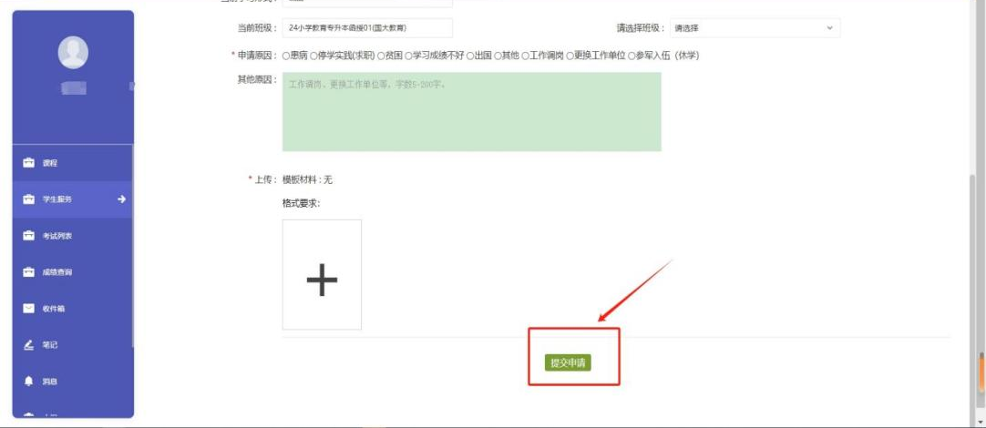
（4）查看异动记录：在“学籍异动申请”右上角-异动记录，可查看所有的异动申请和审核进度。
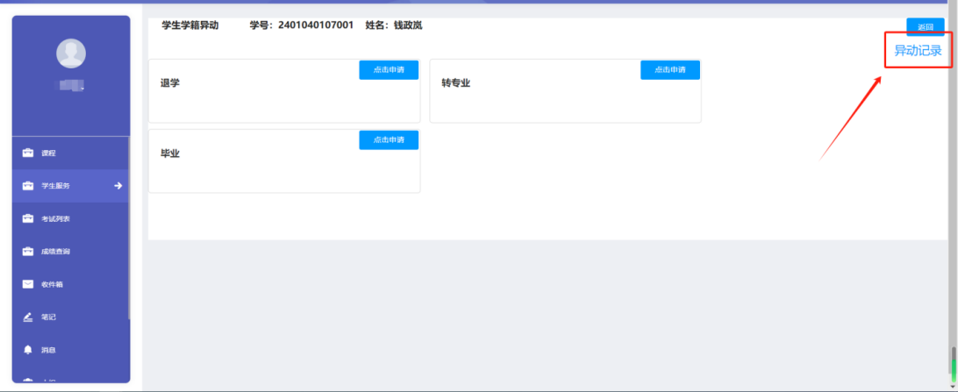
3.课程免修申请
打开左侧菜单栏“学历教育服务（学生）”→“考务模块”→“免修”→“申请”，选择符合免修条件的课程，最后提交毕业证书、成绩单等证明材料。
